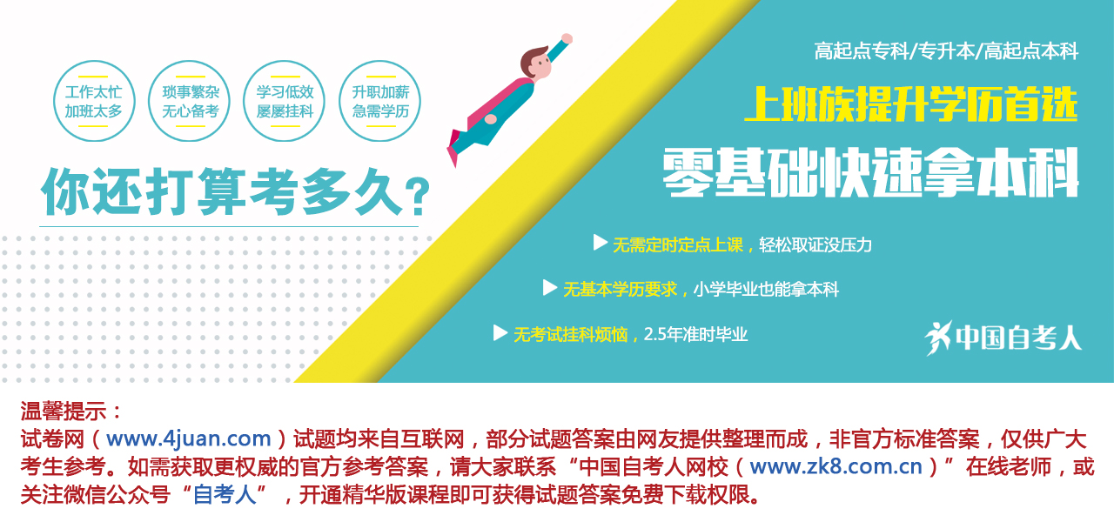

浙江省2009年7月自考中药药剂学试题

课程代码：03044
一、填空题(本大题共5小题，每空1分，共15分)
请在每小题的空格中填上正确答案。错填、不填均无分。
1.颗粒剂按溶解性能和溶解状态可分为________、________、________。
2.中药片剂根据原料特性，可分为提纯片、________、________、________。
3.炼制嫩蜜，蜂蜜加热至________，含水量在________，密度为________左右。
4.软膏剂的制备方法有________、________、________三种。
5.细粉是指能全部通过________筛，但混有能通过________筛不少于________的粉末。
二、单项选择题(本大题共20小题，每小题1分，共20分)
在每小题列出的四个备选项中只有一个是符合题目要求的，请将其代码填写在题后的括号内。错选、多选或未选均无分。
1.下述关于生物药剂学研究内容的叙述中错误的是( )
A.药物在体内如何分布
B.药物的分子结构与药理效应关系如何
C.药物在体内如何代谢
D.药物从体内排泄的途径和规律如何
2.有关化学反应半衰期的正确叙述是( )
A.药物在特定温度下效价下降一半所需要的时间
B.药物溶解一半所需要的时间
C.药物分解10%所需要的时间
D.药物在体内消耗一半所需要的时间
3.不属于丹药制法的是( )
A.升法 B.降法
C.半升半降法 D.热熔法
4.制胶过程中，加油类的目的是( )
A.矫味矫臭 B.降低粘度
C.增加粘度 D.增加透明度
5.有关气雾剂的叙述中，正确的为( )
A.抛射剂的沸点对成品特性无显著影响
B.抛射剂的蒸气压对成品特性无显著影响
C.抛射剂的用量大，喷出的雾滴细小
D.抛射剂的用量小，喷出的雾滴细小
6.片剂的稀释剂为( )
A.液体石蜡 B.水
C.乙醇 D.糊精
7.片剂的包衣过程中，明胶浆主要用于( )
A.包粉衣层 B.包隔离层
C.打光 D.包糖衣层
8.含多量矿物质的药物制备大蜜丸，用( )
A.嫩蜜 B.中蜜
C.老蜜 D.生蜜
9.制备万氏牛黄清心丸时，每100g粉末应加炼蜜( )
A.200g B.110g
C.150g D.50g
10.由上下两节套合，填入固体药物者，称( )
A.硬胶囊剂 B.微囊
C.微型包囊 D.胶丸
11.将脂溶性药物制成起效迅速的栓剂应选用以下哪种基质?( )
A.可可豆脂 B.氢化油类
C.半合成椰子油脂 D.聚乙二醇
12.主要为水溶液，不含刺激性药物，剂量1-2ml，供：( )
A.静脉注射 B.皮内注射
C.肌肉注射 D.皮下注射
13.离子化合物分散于液体分散媒中，为哪种液体制剂?( )
A.溶液型 B.胶体溶液型
C.乳浊型 D.混悬型
14.以下属非离子表面活性剂的为( )
A.十八烷基硫酸钠 B.卖泽类
C.油酸 D.硫酸化蓖麻油
15.干浸膏含水量每100g约为( )
A.10g B.15g
C.5g D.30g
16.有中药水煎浓缩液1000ml，欲调含醇量达70%沉淀杂质，应加95%乙醇( )
A.737ml B.1357ml
C.2800ml D.1963ml
17.下列药材中，不用“水飞法”粉碎的是( )
A.朱砂 B.珍珠
C.炉甘石 D.芒硝
18.抑制细菌的生长繁殖为( )
A.除菌 B.灭菌
C.防腐 D.消毒
19.包装好的中药丸剂用( )
A.甲醛薰蒸灭菌法 B.γ射线灭菌法
C.热压灭菌法 D.干热灭菌法
20.根据医师临时处方，将药物或制剂经配制而成，标明具体使用对象，用法和用量的制品，称( )
A.方剂 B.成药
C.药物 D.制剂
三、多项选择题(本大题共5小题，每小题2分，共10分)
在每小题列出的五个备选项中至少有两个是符合题目要求的，请将其代码填写在题后的括号内。错选、多选、少选或未选均无分。
1.下列关于处方的叙述中，正确的有( )
A.处方仅负法律上的责任
B.处方是医疗药品费用的依据
C.处方是医师对病人治疗用药的凭证
D.处方是制备任何一种药剂的书面文件
E.处方是医师写给药房有关调配和发出药剂的文件
2.以下属药剂学的配伍变化的是( )
A.物理的配伍变化 B.化学的配伍变化
C.药理学的配伍变化 D.中药学的配伍变化
E.注射剂的配伍变化
3.可作为片剂的润滑剂的有( )
A.滑石粉 B.硬脂酸
C.氢化植物油 D.淀粉
E.氯化钠
4.制备滴丸的药物以下列哪些状态分散于基质中?( )
A.形成固体溶液 B.形成微细晶粒
C.形成固态凝胶 D.形成固态乳剂
E.由基质吸收容纳液体药物
5.中药注射剂灭菌应遵循的原则有( )
A.大多采用湿热灭菌
B.为确保完全杀灭细菌和芽胞，必须在121℃热压灭菌45分钟
C.仅对热稳定的注射剂采用热压灭菌
D.通常小剂量注射剂以100℃湿热灭菌30-45分钟
E.对灭菌产品，应逐批进行“无菌检查”，合格后方可移交下一工序
四、名词解释(本大题共5小题，每小题3分，共15分)
1.脂质体
2.酸值
3.增溶剂
4.(乳浊液的)转相
5.串油法
五、简答题(本大题共4小题，每小题5分，共20分)
1.简述糖衣的包衣工序。
2.简述滴丸的特点。
3.注射剂污染热原的途径主要有哪些?
4.喷雾干燥与沸腾干燥有何异同点?

六、论述题(本大题共2小题，每小题10分，共20分)
1.秦皮服药水处方：秦皮1000g，对羟基苯甲酸乙酯0.5g，硼砂3.0g，聚乙二醇5.0g，蒸馏水加至1000ml，试分析处方中各成分的用途。
2.影响湿热灭菌的因素主要有哪些?

